Федеральное государственное образовательное бюджетное учреждение высшего образования

«ФИНАНСОВЫЙ УНИВЕРСИТЕТ ПРИ ПРАВИТЕЛЬСТВЕ

РОССИЙСКОЙ ФЕДЕРАЦИИ»

**Колледж информатики и программирования**

ПРАКТИЧЕСКАЯ РАБОТА №4

по МДК.01.02 Поддержка и тестирование программных модулей

по теме: ТЕСТИРОВАНИЕ "БЕЛЫМ ЯЩИКОМ"

Выполнил:

студент группы 2озИСИП-1623

Колбазов Филипп Дионисович

Проверил:

преподаватель Аксёнова Т.Г.

Москва

2024

**Цель работы:** приобрести практические навыки ручного тестирования программы методом "белого ящика".

Таблица 1. Тест-кейсы

|  |  |  |  |  |  |  |  |  |
| --- | --- | --- | --- | --- | --- | --- | --- | --- |
| ID | Описание теста | Тип теста (позитивный, негативный) | Ожидаемый результат | Приоритет | Дата проведения | Исполнитель | Среда тестирования | Статус (не тестировано, тестировано успешно, тестирование завершилось ошибкой) |
| 1 | Ввод баллов на оценку 2 | Позитивный | Оценка: "2" (Неудовлетворительно) | Средний | 27.10.2024 | Колбазов Ф.Д. | Microsoft Visual Studio 2022 | Тестировано успешно |
| 2 | Ввод баллов на оценку 3 | Позитивный | Оценка: "3" (Удовлетворительно) | Средний | 27.10.2024 | Колбазов Ф.Д. | Microsoft Visual Studio 2022 | Тестировано успешно |
| 3 | Ввод баллов на оценку 4 | Позитивный | Оценка: "4" (хорошо) | Средний | 27.10.2024 | Колбазов Ф.Д. | Microsoft Visual Studio 2022 | Тестировано успешно |
| 4 | Ввод баллов на оценку 5 | Позитивный | Оценка: "5" (отлично) | Средний | 27.10.2024 | Колбазов Ф.Д. | Microsoft Visual Studio 2022 | Тестировано успешно |
| 5 | Пустой ввод | Негативный | Некорректный ввод. Введите числовое значение!  Программа предлагает ввести заново. | Средний | 27.10.2024 | Колбазов Ф.Д. | Microsoft Visual Studio 2022 | Тестировано успешно |
| 6 | Ввод пробела | Негативный | Некорректный ввод. Введите числовое значение!  Программа предлагает ввести заново. | Средний | 27.10.2024 | Колбазов Ф.Д. | Microsoft Visual Studio 2022 | Тестировано успешно |
| 7 | Ввод других символов | Негативный | Некорректный ввод. Введите числовое значение!  Программа предлагает ввести заново. | Средний | 27.10.2024 | Колбазов Ф.Д. | Microsoft Visual Studio 2022 | Тестировано успешно |
| 8 | Ввод букв | Негативный | Некорректный ввод. Введите числовое значение! | Средний | 27.10.2024 | Колбазов Ф.Д. | Microsoft Visual Studio 2022 | Тестировано успешно |
| 9 | Ввод отрицательных чисел | Негативный | Значение не может быть отрицательным! | Средний | 27.10.2024 | Колбазов Ф.Д. | Microsoft Visual Studio 2022 | Тестировано успешно |
| 10 | Ввод чисел за предел максимально допустимых | Негативный | Превышение максимально допустимых баллов! | Средний | 27.10.2024 | Колбазов Ф.Д. | Microsoft Visual Studio 2022 | Тестировано успешно |
| 11 | Сумма баллов при превышений хотя бы одного из значений | Негативный | Превышено максимальное значение баллов одного или нескольких модулей или какое-либо из них отрицательное! | Средний | 27.10.2024 | Колбазов Ф.Д. | Microsoft Visual Studio 2022 | Тестировано успешно |

Таблица 2. Журнал тестирования

|  |  |  |  |  |  |
| --- | --- | --- | --- | --- | --- |
| № теста | Входные данные | Вводимое значение | Ожидаемая реакция программы | Фактическая реакция программы | Ошибка выявлена |
| 1 | Числовое значение, минимально допустимые баллы для оценки 2 | 0, 0, 0 | Оценка: "2" (Неудовлетворительно) | Рис. 1 | Нет |
| 2 | Числовое значение, средне допустимые баллы для оценки 2 | 2, 3, 4 | Оценка: "2" (Неудовлетворительно) | Рис. 2 | Нет |
| 3 | Числовое значение, максимально допустимые баллы для оценки 2 | 5, 5, 5 | Оценка: "2" (Неудовлетворительно) | Рис. 3 | Нет |
| 4 | Числовое значение, минимально допустимые баллы для оценки 3 | 5, 6, 5 | Оценка: "3" (Удовлетворительно) | Рис. 4 | Нет |
| 5 | Числовое значение, средне допустимые баллы для оценки 3 | 7, 7, 7 | Оценка: "3" (Удовлетворительно) | Рис. 5 | Нет |
| 6 | Числовое значение, максимально допустимые баллы для оценки 3 | 10, 11, 10 | Оценка: "3" (Удовлетворительно) | Рис. 6 | Нет |
| 7 | Числовое значение, минимально допустимые баллы для оценки 4 | 11, 11, 10 | Оценка: "4" (Хорошо) | Рис. 7 | Нет |
| 8 | Числовое значение, средне допустимые баллы для оценки 4 | 15, 15, 15 | Оценка: "4" (Хорошо) | Рис. 8 | Нет |
| 9 | Числовое значение, максимально допустимые баллы для оценки 4 | 20, 15, 20 | Оценка: "4" (Хорошо) | Рис. 9 | Нет |
| 10 | Числовое значение, минимально допустимые баллы для оценки 5 | 20, 16, 20 | Оценка: "5" (Отлично) | Рис. 10 | Нет |
| 11 | Числовое значение, средне допустимые баллы для оценки 5 | 22, 24, 20 | Оценка: "5" (Отлично) | Рис. 11 | Нет |
| 12 | Числовое значение, максимально допустимые баллы для оценки 5 | 22, 38, 20 | Оценка: "5" (Отлично) | Рис. 12 | Нет |
| 13 | Ввод букв или других символов (не числовых) | ф12, 20, №5, 22, *78, 10 | Программа перезапускает цикл с предупреждением о некорректном вводе, ожидая от пользователя ввод только числовых значений | Рис. 13 | Нет |
| 14 | Отрицательное значение баллов | -1, 10, 10 | Выдает ошибку: значение не может быть отрицательным! | Рис. 14 | Нет |
| 15 | Отрицательное значение баллов | 10, -1, 10 | Выдает ошибку: значение не может быть отрицательным! | Рис. 15 | Нет |
| 16 | Отрицательное значение баллов | 10, 10, -1 | Выдает ошибку: значение не может быть отрицательным! | Рис. 16 | Нет |
| 17 | Превышение максимально допустимых значений | 23, 10, 10 | Превышение максимально допустимых баллов! | Рис. 17 | Нет |
| 18 | Превышение максимально допустимых значений | 10, 39, 10 | Превышение максимально допустимых баллов! | Рис. 18 | Нет |
| 19 | Превышение максимально допустимых значений | 10, 10, 21 | Превышение максимально допустимых баллов! | Рис. 19 | Нет |
| 20 | Ввод пробелов или пустого ввода | ‘ ’, 2, ‘’, 4, 5 | Программа перезапускает цикл с предупреждением о некорректном вводе, ожидая от пользователя ввод только числовых значений | Рис. 20 | Нет |
| 21 | Сумма баллов при превышений хотя бы одного из значений | 23, 38, 20 | Превышено максимальное значение баллов одного или нескольких модулей или какое-либо из них отрицательное! | Рис. 21 | Нет |

1. **Корректный ввод**: Программа корректно обрабатывает правильный ввод и выдает ожидаемую оценку.
2. **Обработка ошибок**: Программа успешно обрабатывает случаи ввода отрицательных значений, превышения максимальных баллов и некорректного (нечислового) ввода.
3. **Проверка пустого ввода и пробелов**: Программа правильно обрабатывает пустой ввод и ввод пробелов, выбрасывая соответствующие сообщения об ошибках.
4. **Итоговая оценка**: Программа корректно вычисляет итоговую оценку на основе введенных баллов, что подтверждает правильность работы логики суммирования и оценки.

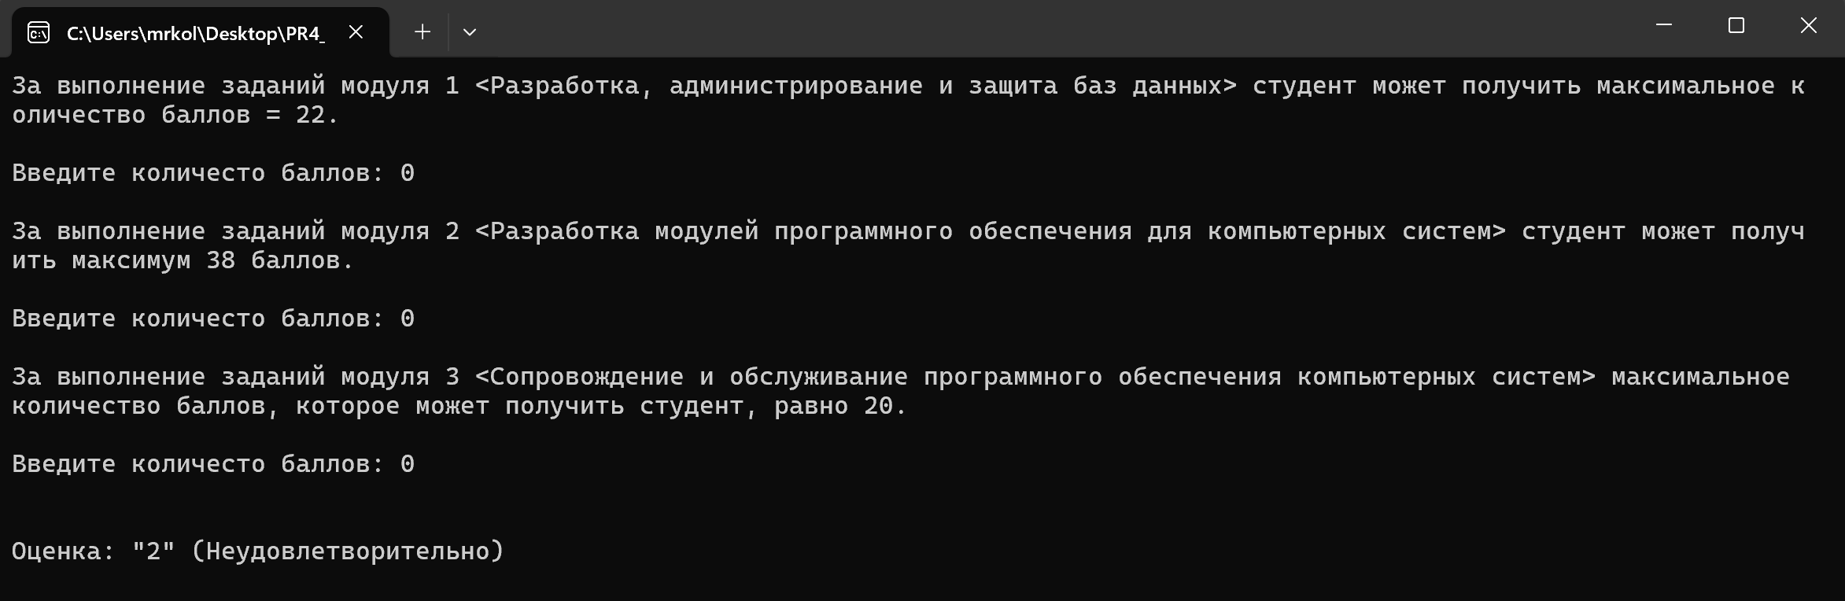

рис. 1

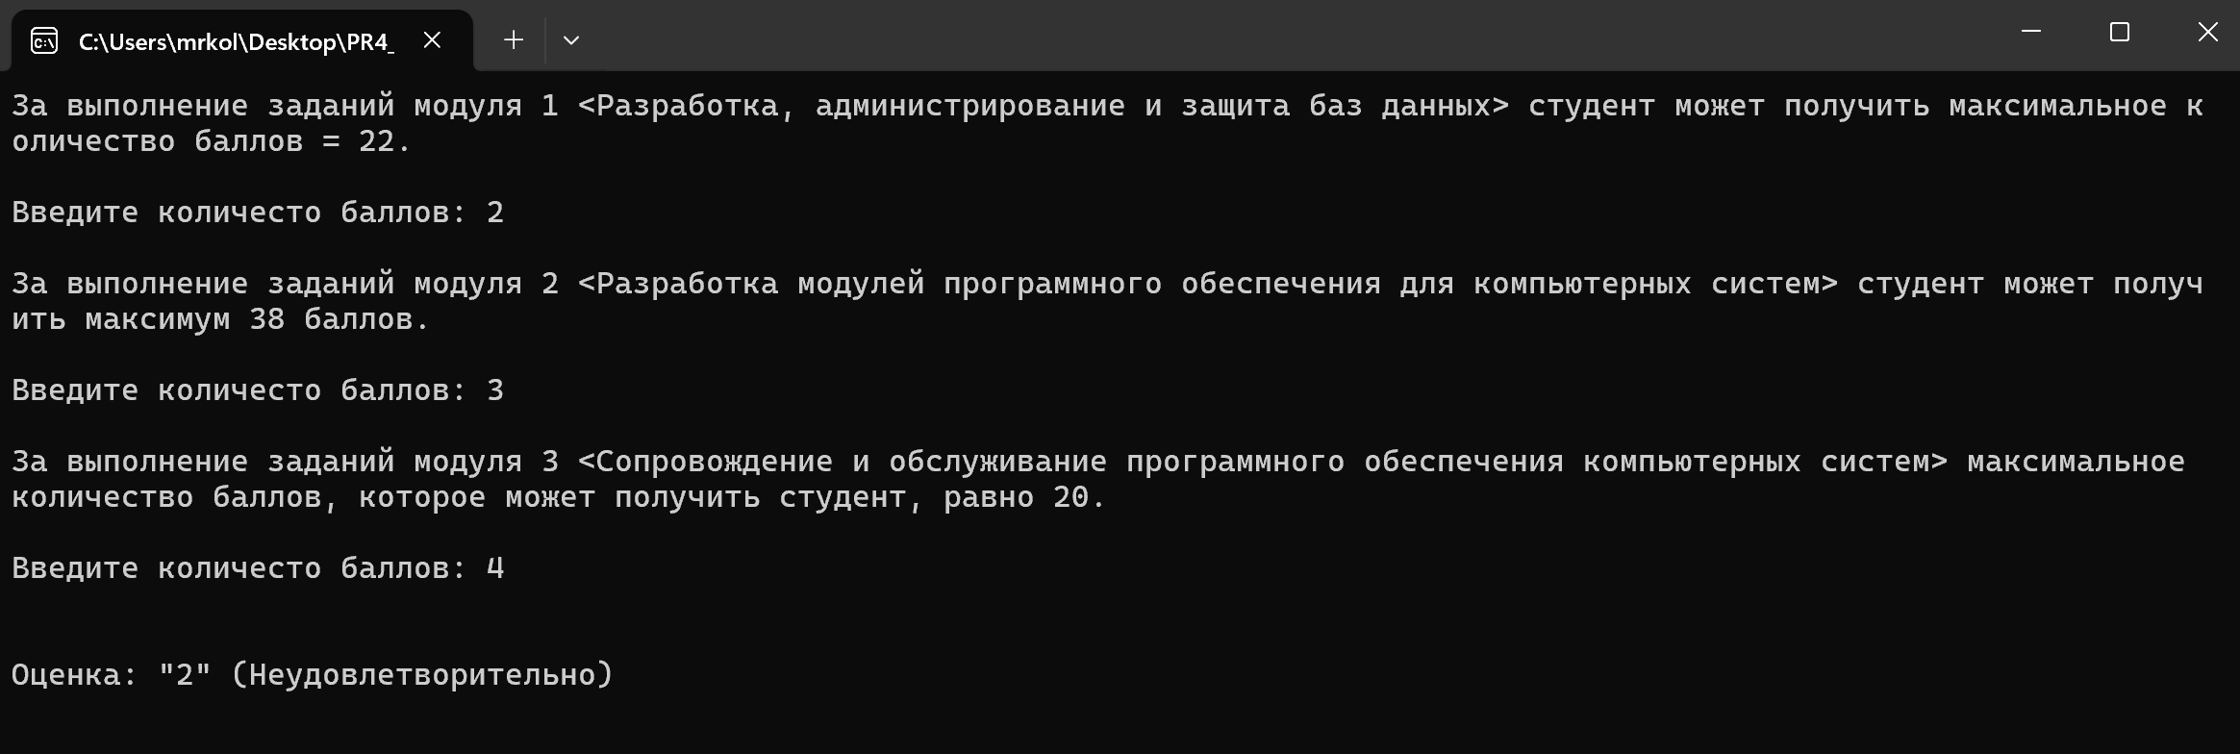

рис. 2

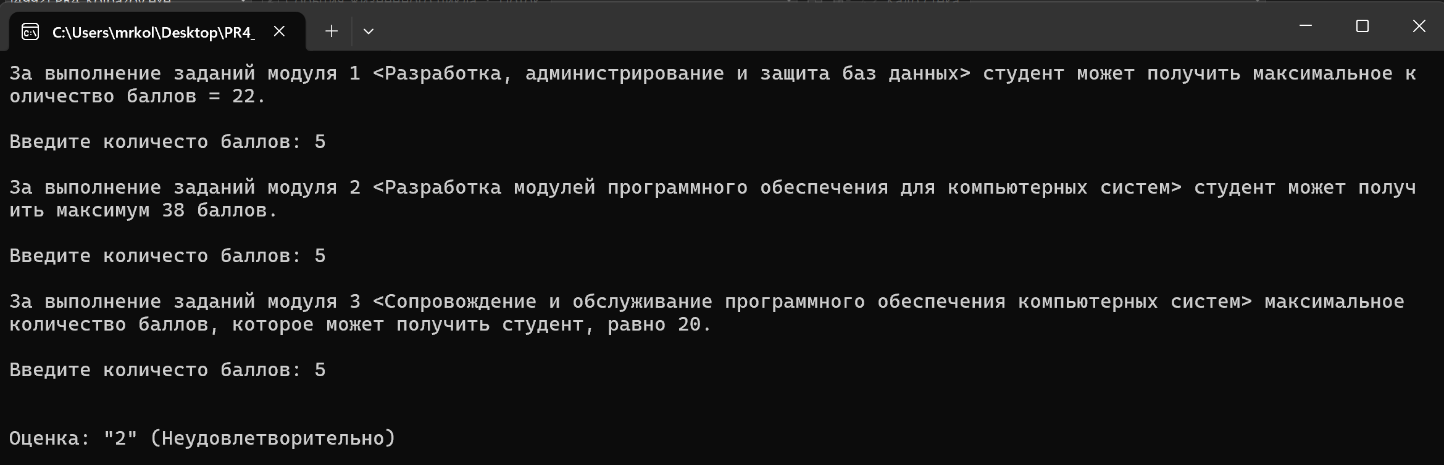

Рис. 3

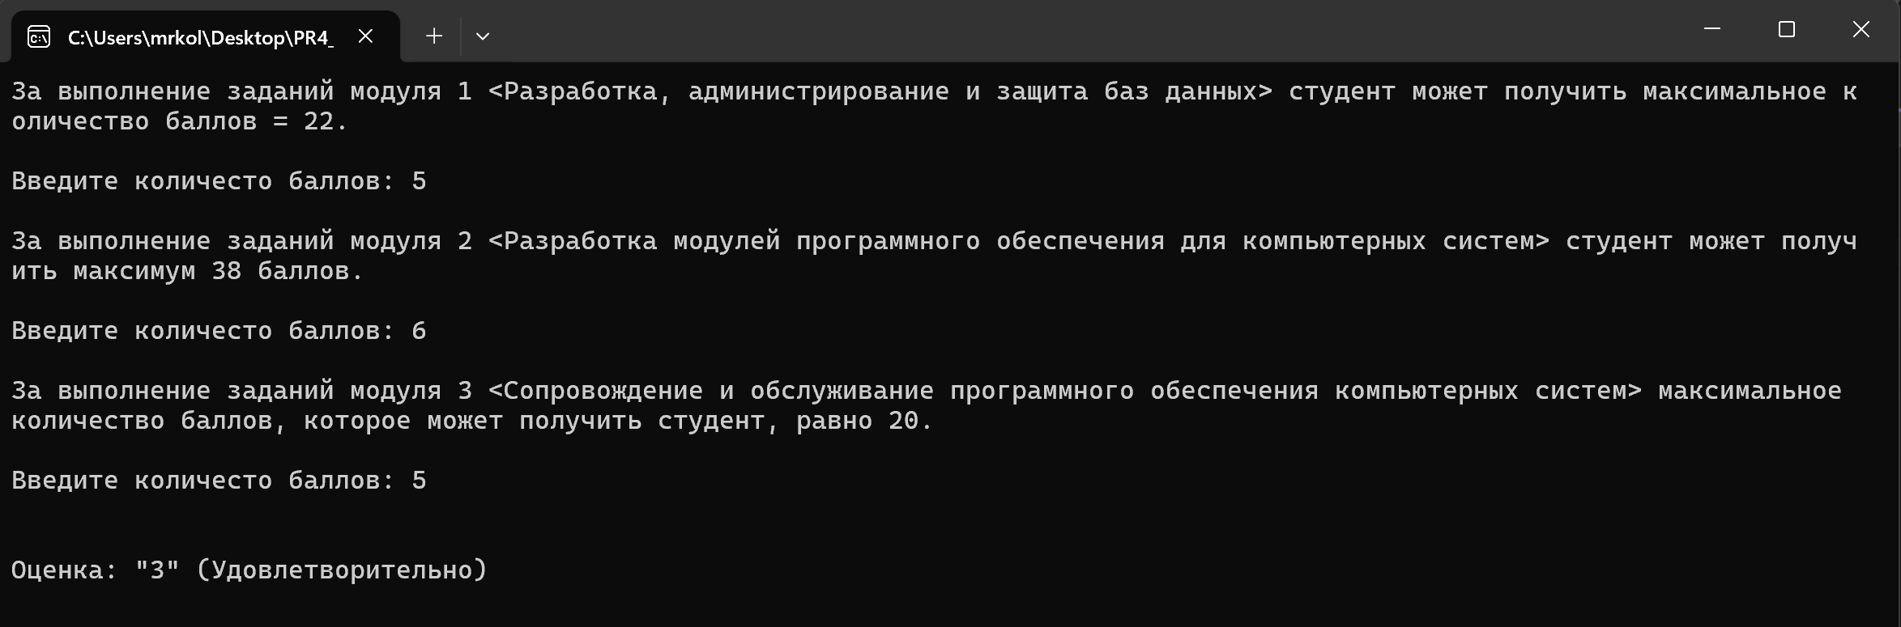

Рис. 4

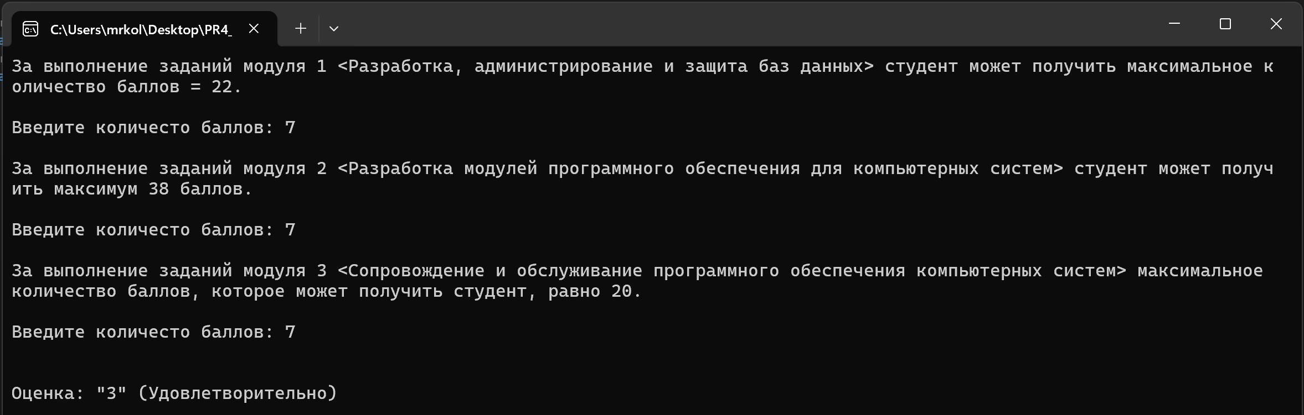

Рис. 5

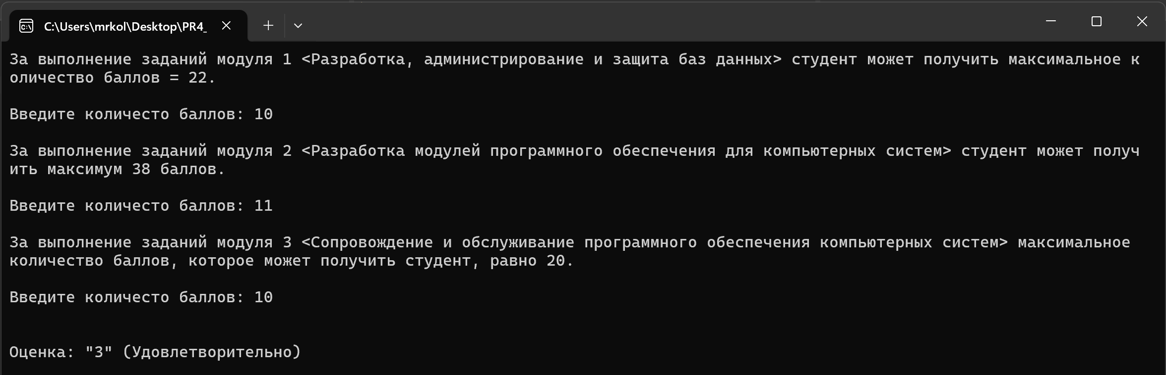

Рис. 6

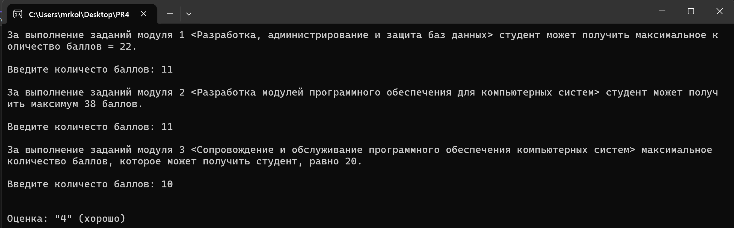

Рис. 7

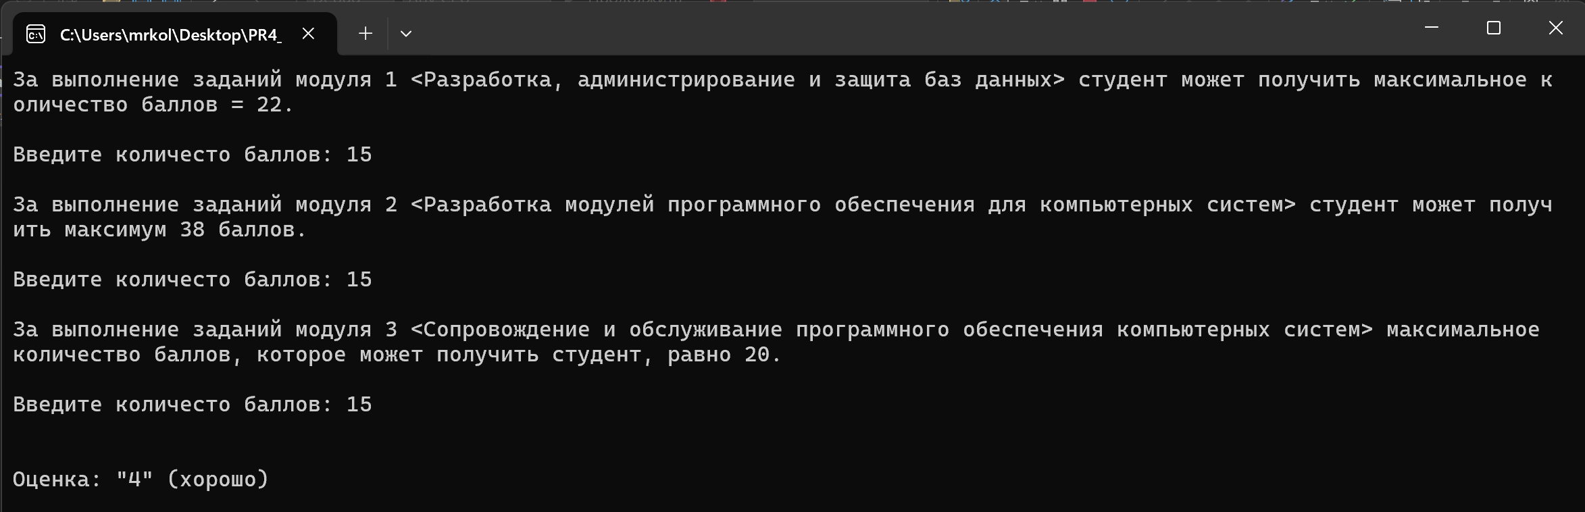

Рис. 8

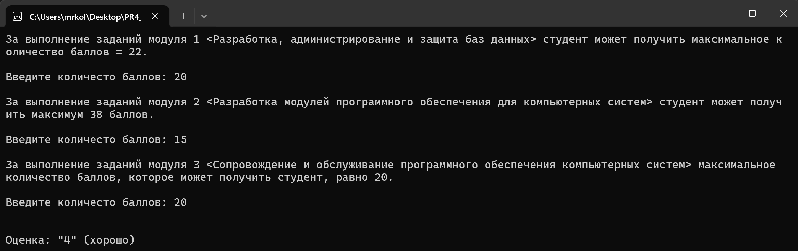

Рис. 9

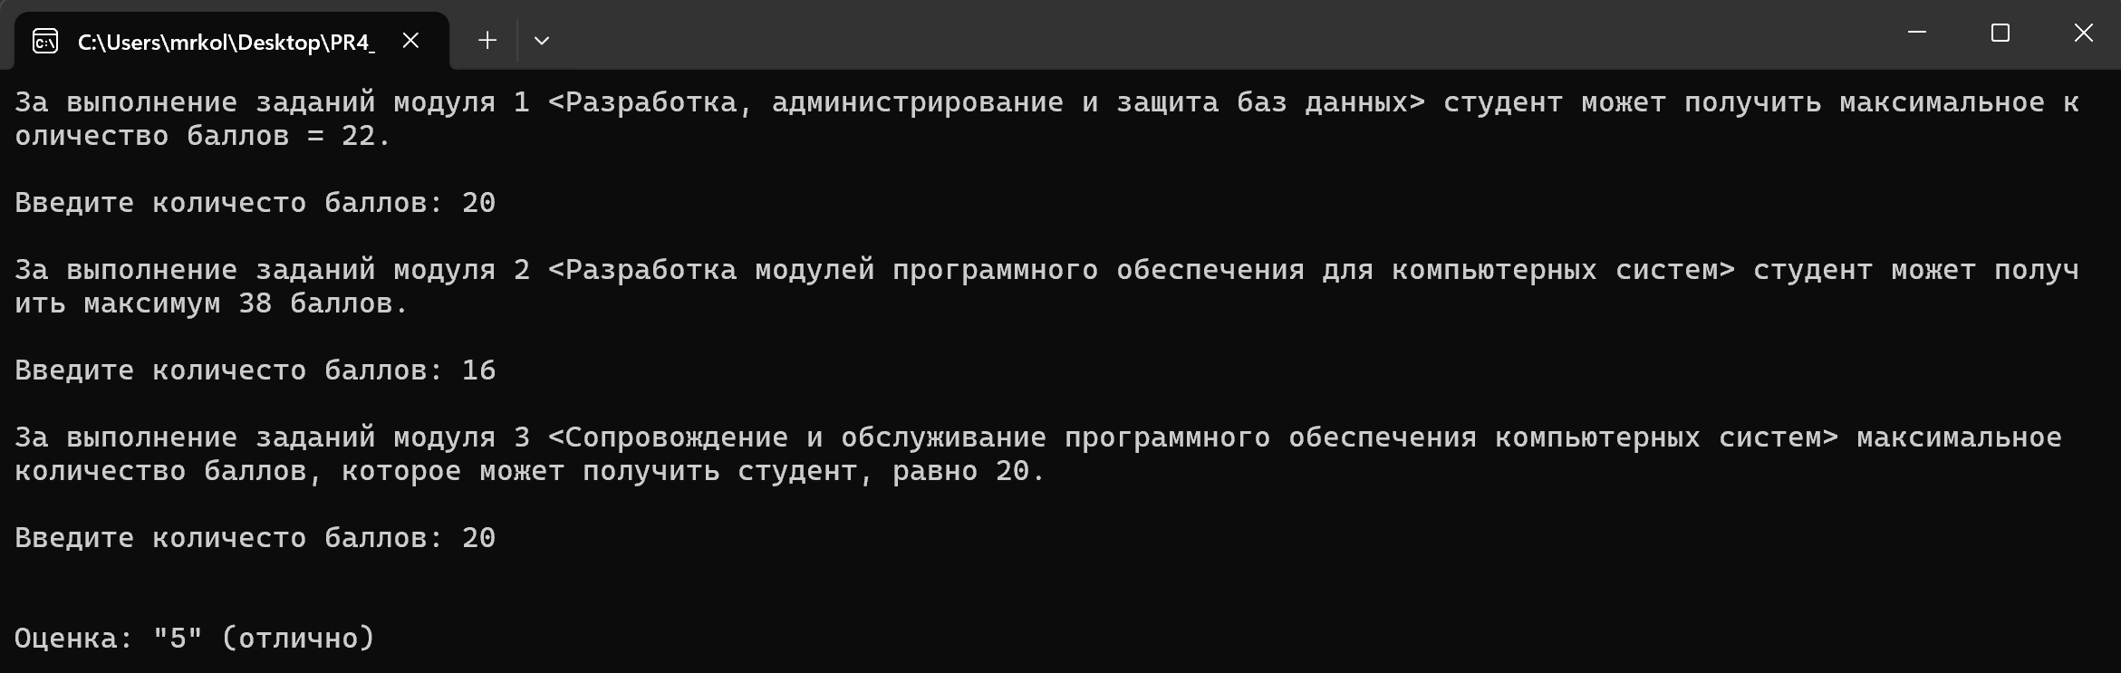

Рис. 10

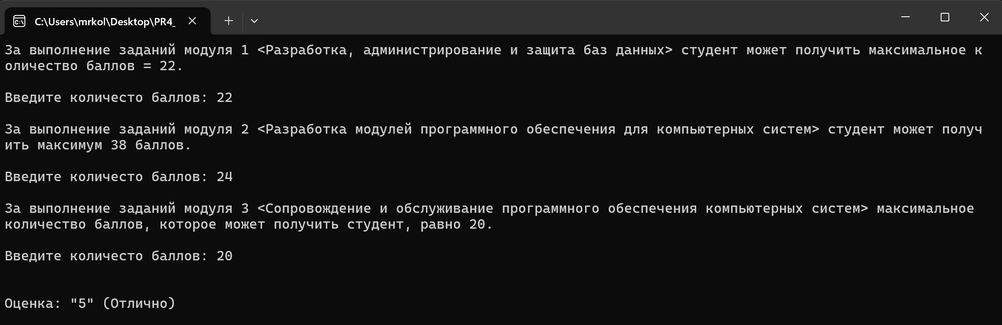

Рис. 11

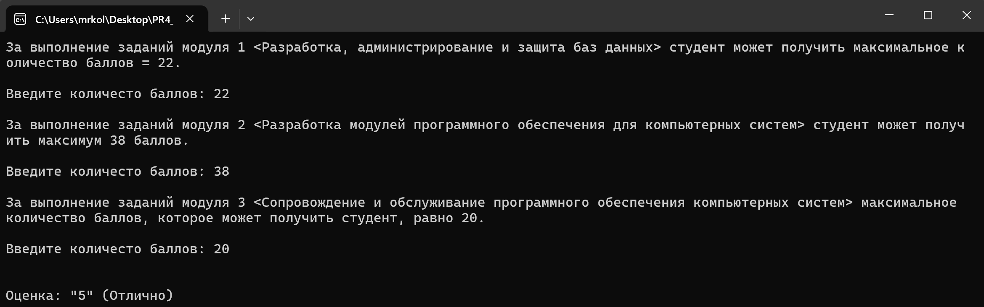

Рис. 12

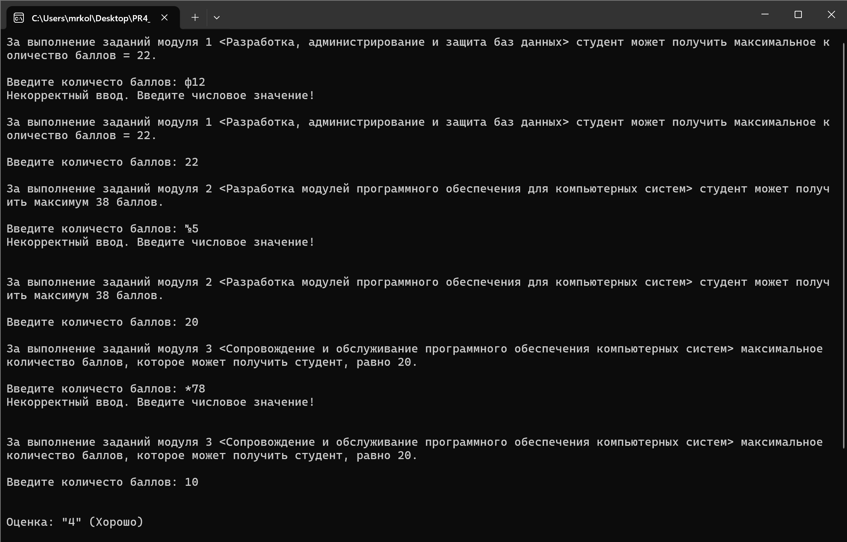

Рис. 13

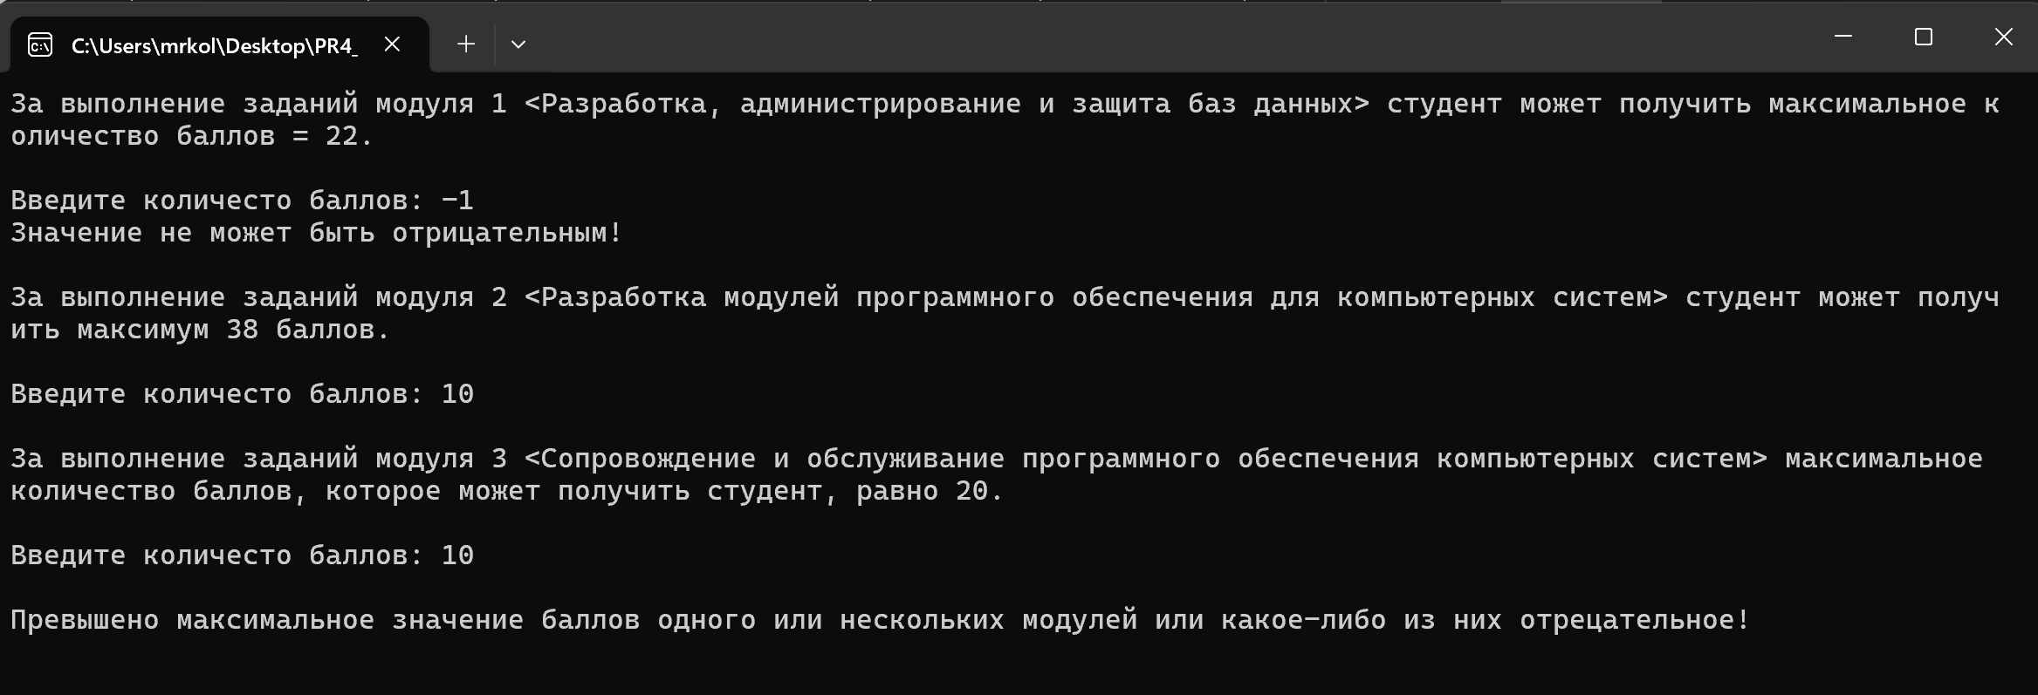

Рис. 14

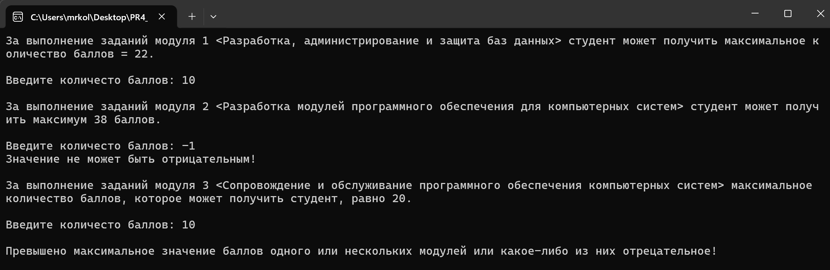

Рис. 15

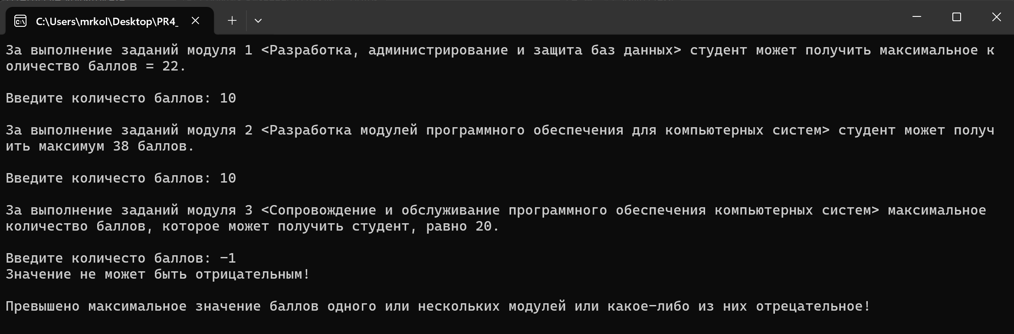

Рис. 16

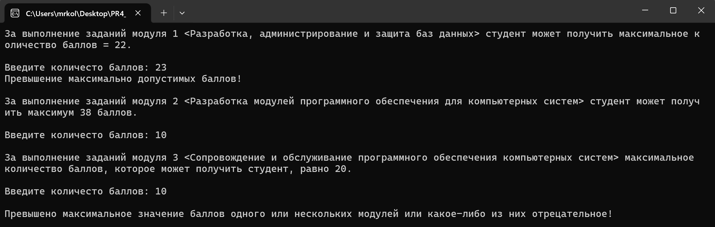

Рис. 17

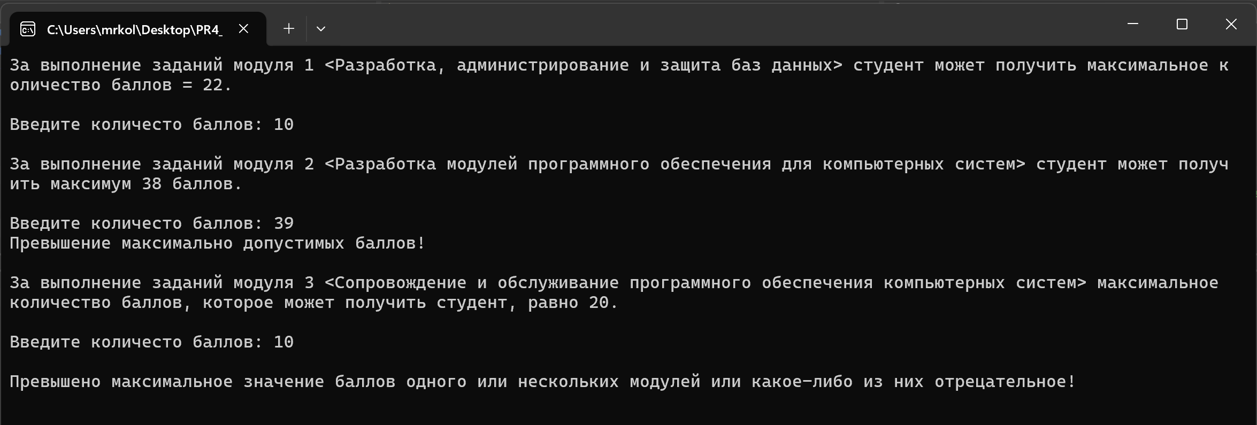

Рис. 18

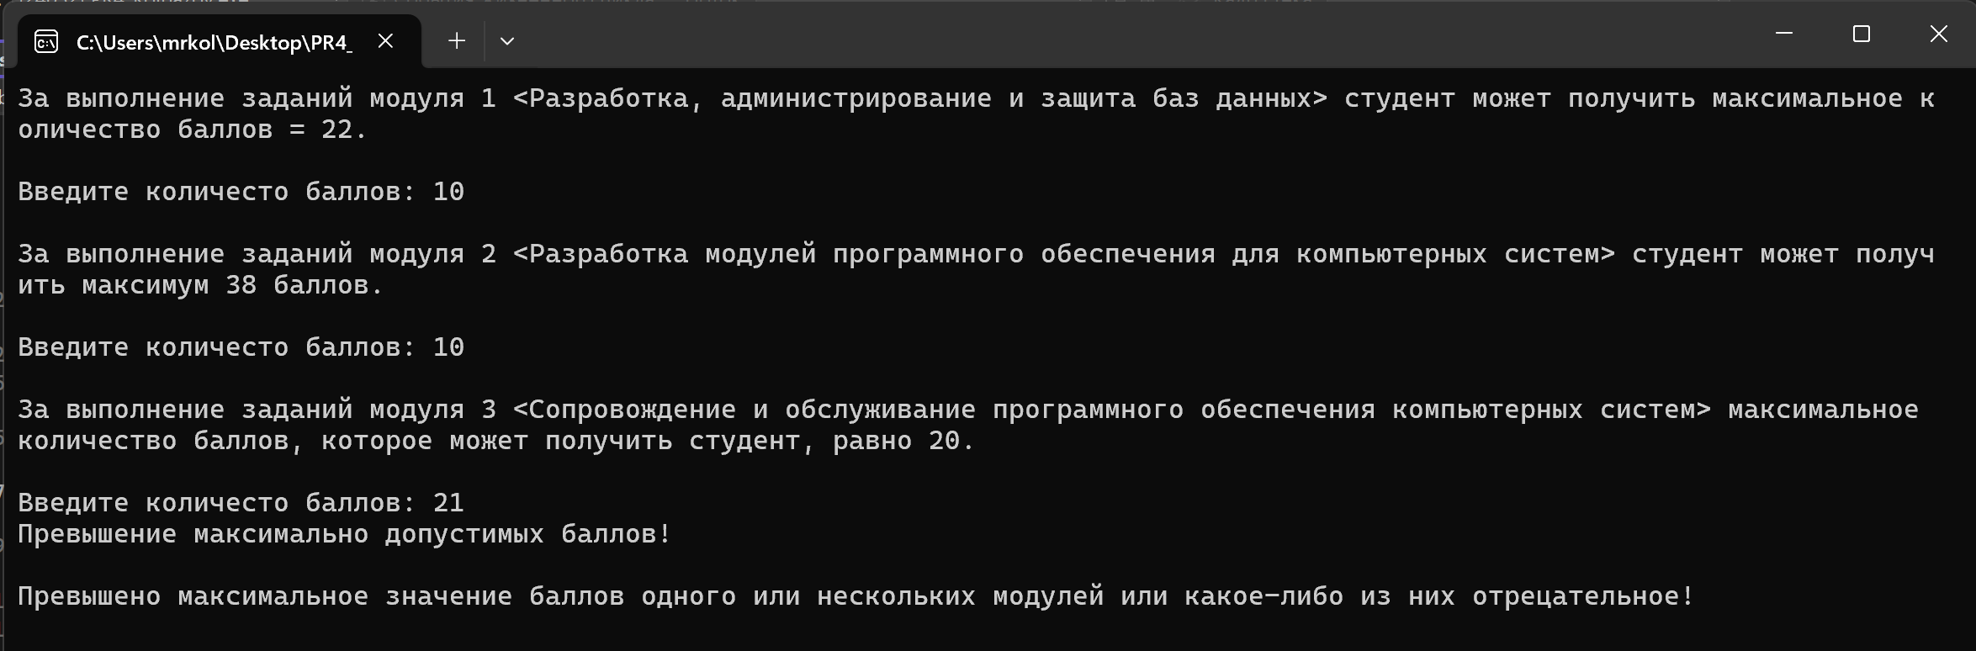

Рис. 19

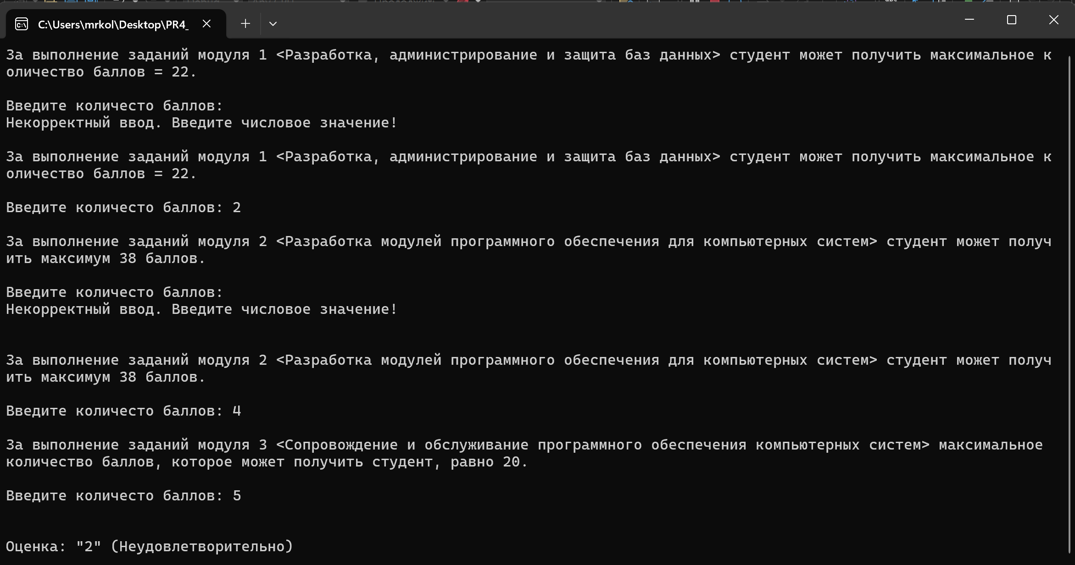

Рис. 20

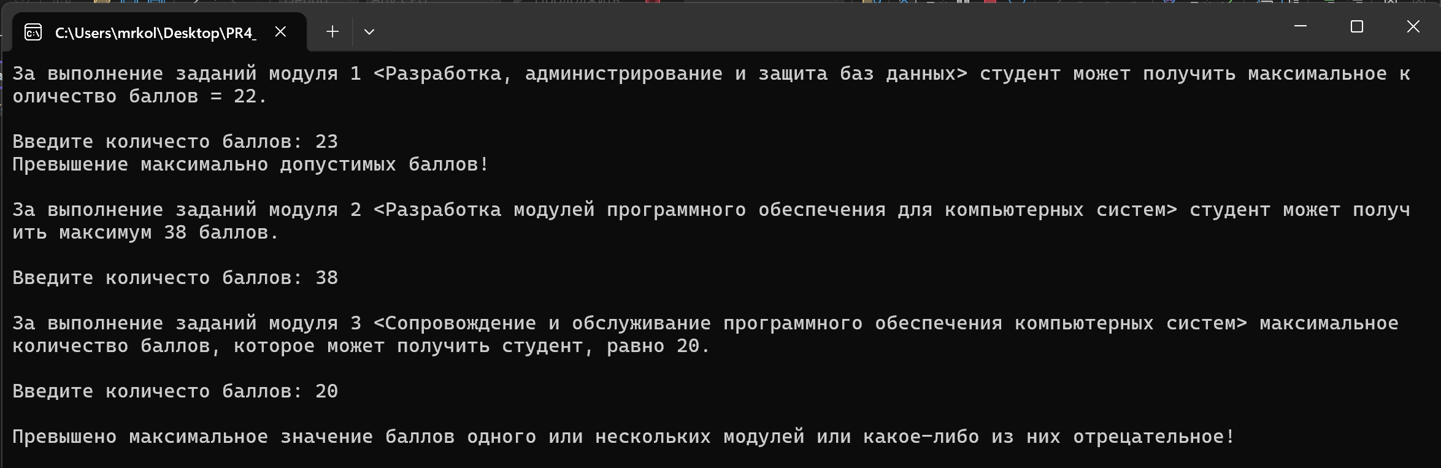

Рис. 21

**Листинг кода:**

|  |
| --- |
| using System;  namespace PR4_Kolbazov  {  // За выполнение заданий модуля 1 «Разработка, администрирование и защита баз данных» студент может получить максимальное количество баллов = 22.  class AdministrationBD  {  private int Score { get; set; }  public AdministrationBD(int score)  {  if (score >= 0 && score < 23)  {  Score = score;  }  else if (score < 0)  {  Console.WriteLine("Значение не может быть отрицательным!");  }  else if (score >= 22)  {  Console.WriteLine("Превышение максимально допустимых баллов!");  }  else  {  throw new Exception();  }  }  }  // За выполнение заданий модуля 2 «Разработка модулей программного обеспечения для компьютерных систем» студент может получить максимум 38 баллов.  class DevSoftwareModuls  {  private int Score { get; set; }  public DevSoftwareModuls(int score)  {  if (score >= 0 && score < 39)  {  Score = score;  }  else if (score < 0)  {  Console.WriteLine("Значение не может быть отрицательным!");  }  else if (score >= 38)  {  Console.WriteLine("Превышение максимально допустимых баллов!");  }  else  {  throw new Exception();  }  }  }  // За выполнение заданий модуля 3 «Сопровождение и обслуживание программного обеспечения компьютерных систем» максимальное количество баллов, которое может получить студент, равно 20.  class CompSystSoft  {  private int Score { get; set; }  public CompSystSoft(int score)  {  if (score >= 0 && score < 21)  {  Score = score;  }  else if (score < 0)  {  Console.WriteLine("Значение не может быть отрицательным!");  }  else if (score >= 20)  {  Console.WriteLine("Превышение максимально допустимых баллов!");  }  else  {  throw new Exception();  }  }  }  class Sum  {  public int Total { get; private set; }  public Sum(int a, int b, int c)  {  if (a > 22 || a < 0 || b > 38 || b < 0 || c > 20 || c < 0)  {  throw new Exception("\nПревышено максимальное значение баллов одного или нескольких модулей или какое-либо из них отрецательное!");  }  else  {  Total = a + b + c;  }  }  }  class Calculate  {  public Calculate(int totalScore)  {  if (totalScore >= 56 && totalScore <= 80)  {  Console.WriteLine("\nОценка: \"5\" (Отлично)");  }  else if (totalScore >= 32 && totalScore <= 55)  {  Console.WriteLine("\nОценка: \"4\" (Хорошо)");  }  else if (totalScore >= 16 && totalScore <= 31)  {  Console.WriteLine("\nОценка: \"3\" (Удовлетворительно)");  }  else if (totalScore >= 0 && totalScore <= 15)  {  Console.WriteLine("\nОценка: \"2\" (Неудовлетворительно)");  }  else  {  throw new Exception();  }  }  }  internal class Program  {  public static void Main(string[] args)  {  int a = 0;  int a1 = 0;  int a2 = 0;  while (true)  {  try  {  Console.WriteLine("За выполнение заданий модуля 1 «Разработка, администрирование и защита баз данных» студент может получить максимальное количество баллов = 22.\n");  Console.Write("Введите количесто баллов: ");  if (int.TryParse(Console.ReadLine(), out a))  {  AdministrationBD ad = new AdministrationBD(a);  break;  }  else  {  Console.WriteLine("Некорректный ввод. Введите числовое значение!\n");  }  }  catch (Exception ex)  {  Console.WriteLine(ex.Message);  }  }  while (true)  {  try  {  Console.WriteLine("\nЗа выполнение заданий модуля 2 «Разработка модулей программного обеспечения для компьютерных систем» студент может получить максимум 38 баллов.\n");  Console.Write("Введите количесто баллов: ");  if (int.TryParse(Console.ReadLine(), out a1))  {  DevSoftwareModuls dev = new DevSoftwareModuls(a1);  break;  }  else  {  Console.WriteLine("Некорректный ввод. Введите числовое значение!\n");  }  }  catch (Exception ex)  {  Console.WriteLine(ex.Message);  }  }  while (true)  {  try  {  Console.WriteLine("\nЗа выполнение заданий модуля 3 «Сопровождение и обслуживание программного обеспечения компьютерных систем» максимальное количество баллов, которое может получить студент, равно 20.\n");  Console.Write("Введите количесто баллов: ");  if (int.TryParse(Console.ReadLine(), out a2))  {  CompSystSoft com = new CompSystSoft(a2);  break;  }  else  {  Console.WriteLine("Некорректный ввод. Введите числовое значение!\n");  }  }  catch (Exception ex)  {  Console.WriteLine(ex.Message);  }  }  try  {  Sum total = new Sum(a, a1, a2);  Console.WriteLine("");  Calculate calc = new Calculate(total.Total);  }  catch (Exception ex)  {  Console.WriteLine(ex.Message);  }  Console.ReadLine();  }  } |